ANUNȚ DE PARTICIPARE

privind achiziționarea încălzitoarelor infraroșii de tip panou

- Denumirea organizatorului procedurii: Î.M. Parcul urban de autobuze
- IDNO: 1004600054327
- Adresa: mun. Chișinău, str. Sarmizegetusa 51
- Numărul de telefon/fax: 022-83-73-35/022-55-60-30
- Cumpărătorul invită operatorii economici interesați, care îi pot satisface necesitățile, să participe la procedura de achiziție privind livrarea următoarelor bunuri:
Nr. d/o | Cod CPV | Denumirea bunurilor solicitate | Unitatea de măsură | Cantitatea | Specificarea tehnică deplină solicitată, Standarde de referință
Lotul 1-valoarea estimativă fără TVA- 14 800,00lei
1 | 39715200-9 | Încălzitoare infraroșu de tip panou | buc | 5 | - Suprafața de încălzire – 30 m²  - Puterea maximă – 3000 W  - Element de încălzire – infraroșu  - Voltaj – 230 V  - Loc de instalare – pe tavan  - Clasa de protecție umeditate-praf – IP 54  - Înălțimea maximă eficientă de instalare pe tavan – 4,5 m  - Garanție – 24 luni  Se vor accepta doar oferte cu încălzitoare de tip panou ca pe fotografia de mai jos!!!  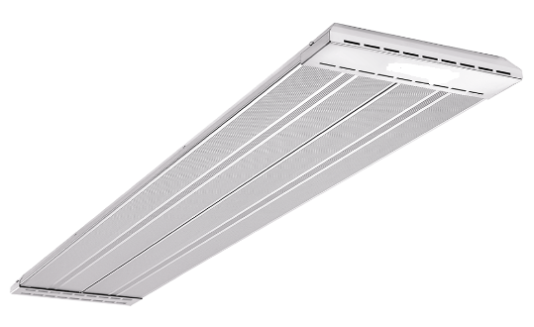
2 | 39715200-9 | Încălzitoare infraroșu de tip panou | buc | 1 | - Suprafața de încălzire – 15 m²  - Puterea maximă – 1500 W  - Element de încălzire – infraroșu  - Voltaj – 230 V  - Loc de instalare – pe tavan  - Clasa de protecție umeditate-praf – IP 54  - Înălțimea maximă eficientă de instalare pe tavan – 3,5 m  - Garanție – 24 luni  Se vor accepta doar oferte cu încălzitoare de tip panou ca pe fotografia de mai jos!!!  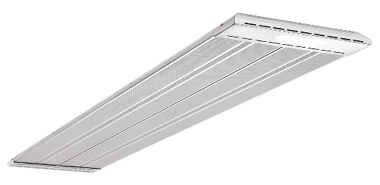
Valoarea estimativă totală, fără TVA- 14 800,00 lei
- În cazul în care contractul este împărțit pe loturi un operator economic poate depune oferta (se va selecta):
- Pentru lot în întregime.
- Admiterea sau interzicerea ofertelor alternative: Nu se admite.
- Termenii și condițiile de livrare/prestare/executare solicitați: pe parcursul a 12 luni, depozitul vînzătorului să fie amplasat în raza orașului Chișinău (în caz contrar cumpărătorul își rezervă dreptul de a descalifica ofertantul), bunurile vor fi achiziționate în loturi mici conform necesității cumpărătorului.
- Termenul de valabilitate a contractului:12 luni.
- Acte necesare pentru ofertă:

Nr. d/o | Descrierea criteriului/cerinței | Mod de demonstrare a îndeplinirii criteriului/cerinței: | Nivelul minim/  Obligativitatea
1 | Extrasul recent (maximum 6 luni) din Registru de stat al întreprinderilor | Copie – confirmată prin semnătura şi ştampila Participantului | DA
2 | Formularul ofertei | Original –confirmat prin semnătura și ștampila Participantului | DA
3 | Specificații tehnice | Original –confirmat prin semnătura și ștampila Participantului | DA
4 | Specificații de preț | Original –confirmat prin semnătura și ștampila Participantului | DA
5 | Înștiințare de recepționare a notificării privind inițierea activității de comerț. | Copie-confirmată prin semnatura și stampila Participantului. | DA
- Criteriul de evaluare aplicat pentru adjudecarea contractului: Cel mai mic pret.
- Termenul limită de depunere/deschidere a ofertelor:
- până la: [ora exactă] Conform www.achizitii.md
- pe: [data] conform www.achizitii.md
prin intermediul www.achizitii.md
- Termenul de valabilitate a ofertelor: 30 zile.
- Locul deschiderii ofertelor: www.achizitii.md.
Ofertele întîrziate vor fi respinse.
- Limba sau limbile în care trebuie redactate ofertele sau cererile de participare: limba de stat.

Conducătorul grupului de lucru: Copaci Vitalie L.Ș.

